附件：
哈尔滨工程大学饮食中心餐具采购项目
询价通知书
一、项目概况
1.项目名称：哈尔滨工程大学饮食中心餐具采购；
2.项目预算：人民币115000.00元；
3.供货期限：2021年8月22日前完成供货;
4.采购需求：见附件4《采购人需求》。
二、资质要求
1.满足《中华人民共和国政府采购法》第二十二条规定；
2.具有完成此类项目相关资质且资信良好的供应商（未处于被责令停业、财产被接管、冻结、破产状态；未列入失信记录名单或三年内无重大违法记录）；
3.单位负责人为同一人或者存在直接控股、管理关系的不同供应商，不得同时参加本次采购；
4.本项目不接受联合体报名。
三、询价会议时间
1.时间： 2021年7月19日上午10:00（北京时间）；
2.方式： 请拟参与本项目的供应商于2021年7月 19日 上午9:30（北京时间）时前将响应文件密封送至或以快递方式邮寄至黑龙江省哈尔滨市南岗区南通大街145号哈尔滨工程大学27号楼后勤集团，评审组将现场拆封响应文件进行评审。
四、响应文件应包含以下材料：
1.报价一览表；
2.营业执照及相关资质证明材料（原件彩色扫描件加盖公章）；
3.开户许可证或基本存款账户信息单（原件彩色扫描件加盖公章）；
4.有效的生产许可证（原件彩色扫描件加盖公章）；
5.国家认证具有法定资质的检测机构出具的检验检测报告（原件彩色扫描件加盖公章）；
6.法人授权委托书（双方亲笔签名并加盖公章），委托书内容中须注明联系人手机号；
7.法定代表人身份证、被委托人身份证（原件彩色扫描件）。
以上材料须清晰、完整，否则不予受理。潜在供应商应对所提供材料的合法性、真实性、完整性负责。
五、报价要求
响应文件中应一次报出不得更改的价格，即一次性报价，包括运输、开具发票等总价格。
六、评定成交标准
根据质量和服务均能满足采购文件实质性响应要求且报价最低的原则确定成交供应商。
七、凡对本次采购提出询问，请按以下方式联系
报名咨询：杜老师、满老师 0451-82519316
项目咨询：李老师 0451-82518978

哈尔滨工程大学后勤集团
2021年7月12日

附件1

报价函
致： （采购人全称）
根据贵方为 (项目名称)采购货物及服务的邀请，我方签字代表 (姓名、职务)经正式授权并代表我方 (供应商名称、地址)提交文件。
1.报价： 。
2.质保期： 。
3.我方将按采购文件的规定履行《合同》责任和义务。
4.我方已详细审查全部文件，我们完全理解并同意放弃对这方面有不明及误解的权力。
5.本响应有效期为自递交响应文件截止时间起 120 天。
6.我方承诺，与采购方聘请的为此项目提供咨询服务的公司及任何附属机构均无关联，我方不是买方的附属机构。
7.我方同意提供按照贵方可能要求的与本项目有关的一切数据或资料。我方自愿接受采购人对我方提供的材料进行核实，一经发现材料弄虚作假，按响应无效处理，如已取得成交资格的，自动放弃成交资格。如发生上述情况，同意采购人将我方列入哈尔滨工程大学供应商不良记录名单，3年内不得参与哈尔滨工程大学招标采购活动。
8. 与本报价有关的一切正式往来信函请寄:
地址 传真
电话 电子函件
报价代表（签字）
供应商名称（公章）
日期

附件2
法定代表人授权委托书（范本）

哈尔滨工程大学后勤集团 :

（报价方全称）法定代表人 （姓名、职务） 代表本公司授权在下面签字的 （报价方代表姓名、职务）为本公司的合法代理人 ，参加贵方组织的
（项目名称）采购活动，以本公司名义处理一切与之有关的事务。
本授权书于 年 月 日签字生效，特此声明。

法定代表人（签字）：

代理人（签字）：

（公章）

注：后附法人及代理人身份证复印件

附件3
报价一览表

供应商名称：

报价: （小写人民币）
（大写人民币）
注：1.以上报价为含税价格，最高限价为人民币115000.00元，超过最高限价按报价无效处理；
2.后附报价明细表。

报价方（盖章）：

报价方代表（签字）：

年 月 日

附件4 采购需求及报价明细表
序号 | 名称 | 型号 | 样式 | 规格(cm) | 克重（ ≥） | 数量 | 单价 | 金额
1 | 小平盘 | No-1008 | 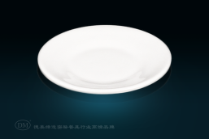 | 20.0*1.8 | 137 | 2000
2 | 中号窝盘 | No-2208 | 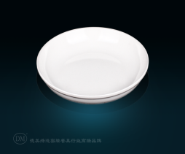 | 20.0*3.3 | 149 | 2000
3 | 大窝盘 | No-2210 | 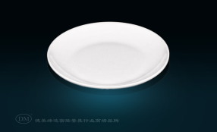 | 25.4*3.0 | 290 | 2000
4 | 小碗 | No-5006 | 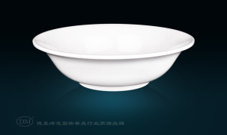 | 15.1*5 | 105 | 3000
5 | 中碗 | No-4075 | 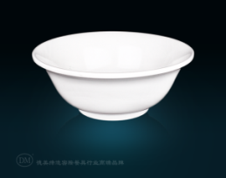  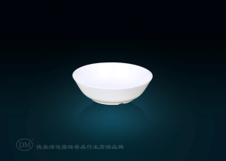 | 18.9*5.2 | 155 | 3000
6 | 大碗 | No-5009 |  | 22.7*7.5 | 295 | 2700
7 | 芯片碗 | No-5351 | 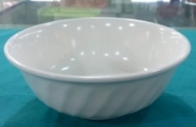 | Φ13.5*6.0 | 126 | 1000
8 | 芯片盘 | C 100011 | 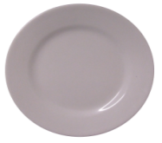 | Φ15.2*2.0 | 134 | 1200
9 | 芯片碟 | C 100111 | 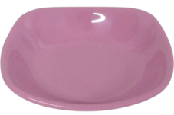 | 12.7*3.5  对角线：13.8 | 115 | 800
合计
注：1.密胺A5料 ；
2.密胺餐具符合GB4806.7-2016 ，QB/T1999-1994 标准 ；
3.提供国家认证具有法定资质的检测机构出具的检验检测报告；
4.印制LOGO 。
附件5：
资格审查材料
1.报价一览表；
2.营业执照及相关资质证明材料（原件彩色扫描件加盖公章）；
3.开户许可证或基本存款账户信息单（原件彩色扫描件加盖公章）；
4.有效的生产许可证（原件彩色扫描件加盖公章）；
5.国家认证具有法定资质的检测机构出具的检验检测报告（原件彩色扫描件加盖公章）；
6.法人授权委托书（双方亲笔签名并加盖公章），委托书内容中须注明联系人手机号；
7.法定代表人身份证、被委托人身份证（原件彩色扫描件）。

